Sin VPN

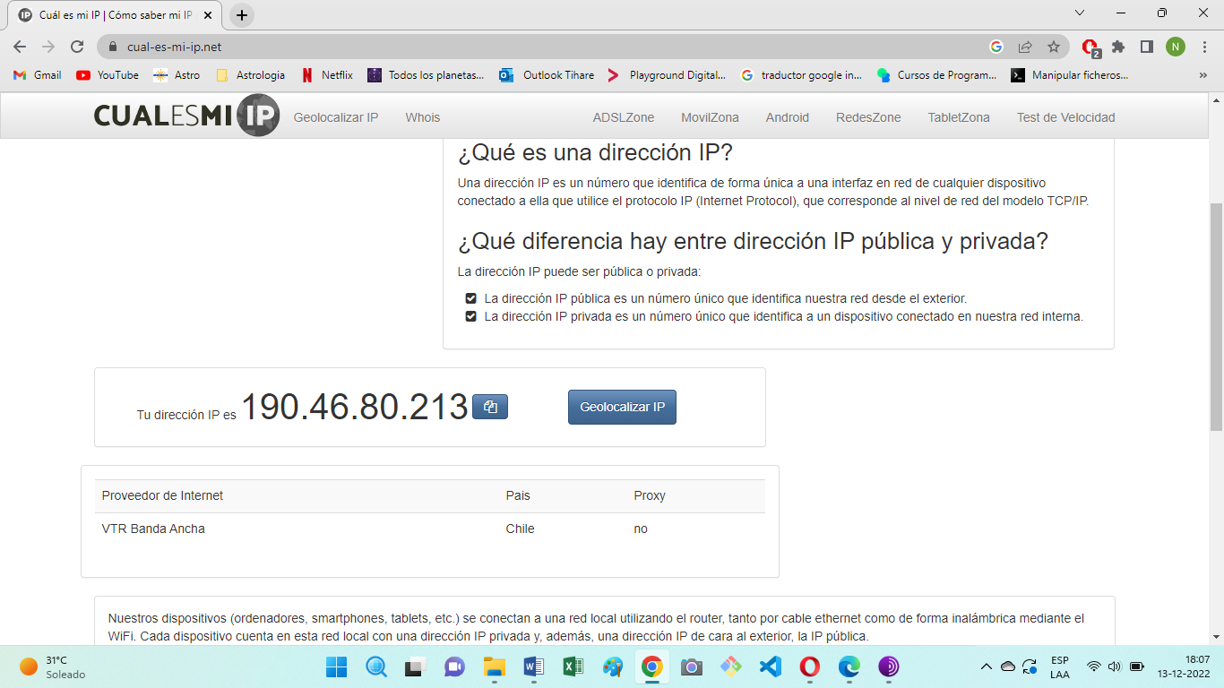

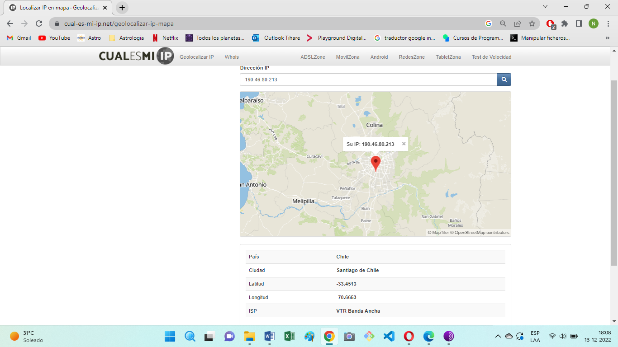

Con vpn

77.111.246.49

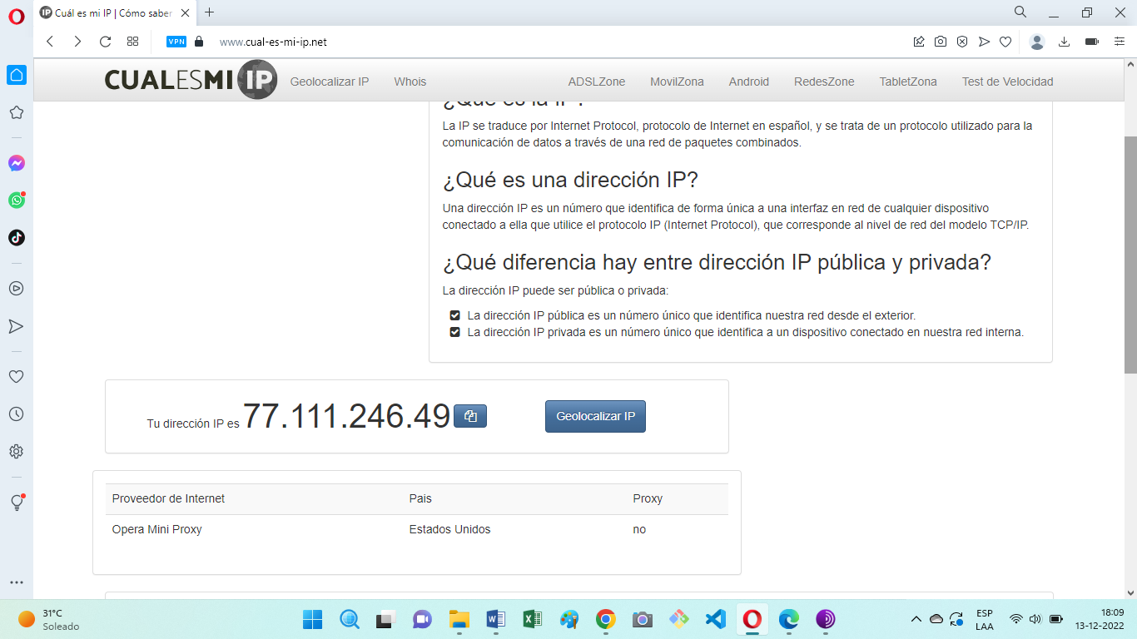

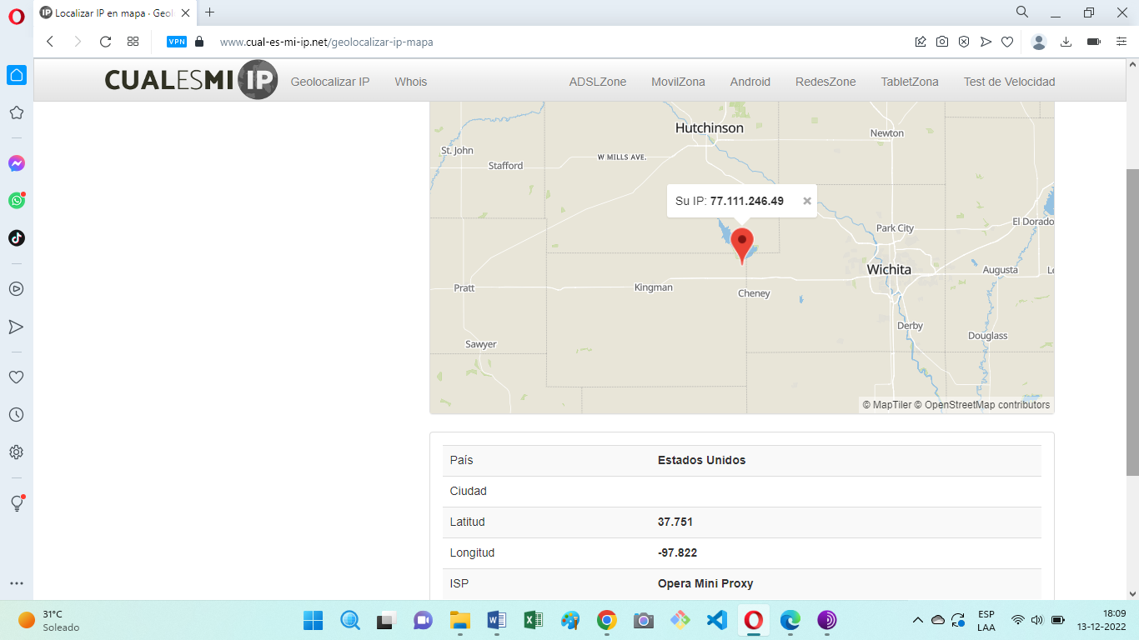

CON TOR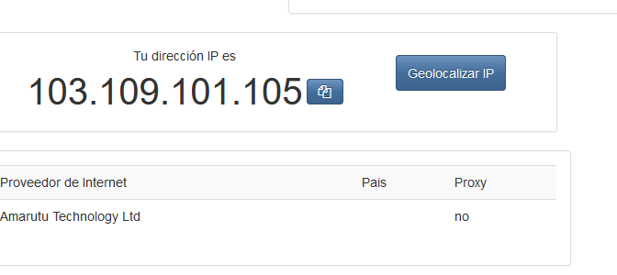

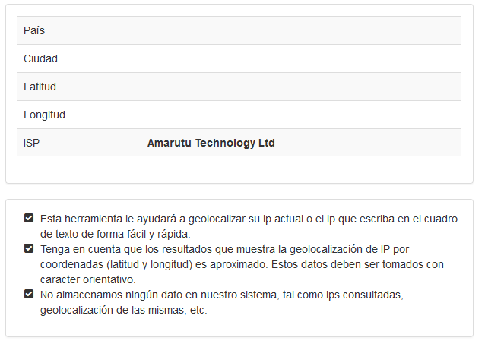

Las IP públicas no son las mismas, porque tanto en VPN como en TOR el enrutamiento se realiza por router que correspondan a cada red.

En Tor no pudimos localizar la IP.

TEST DE VELOCIDAD

Sin vpn

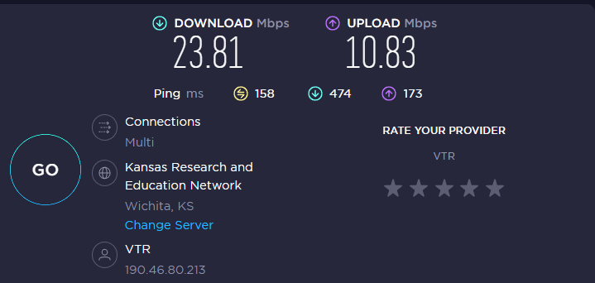

Con vpn

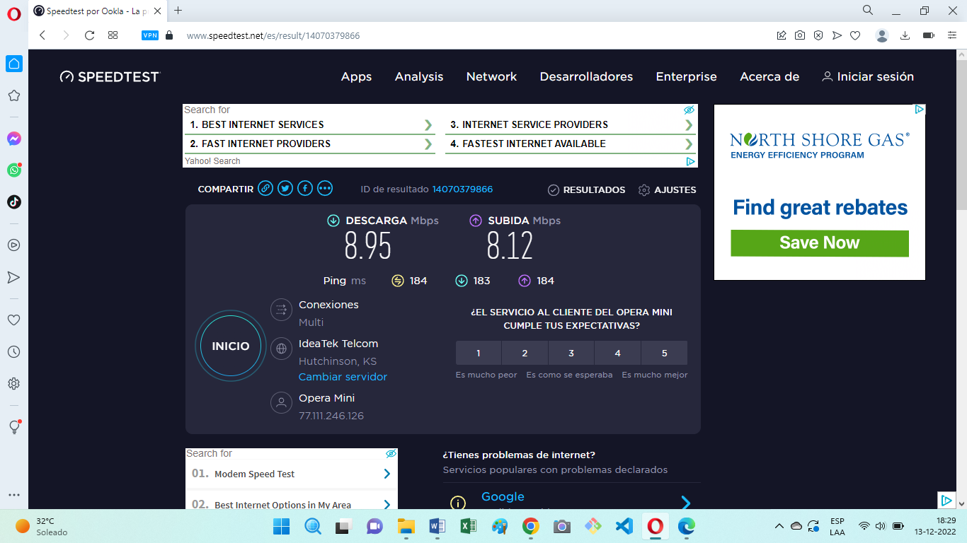

Con tor

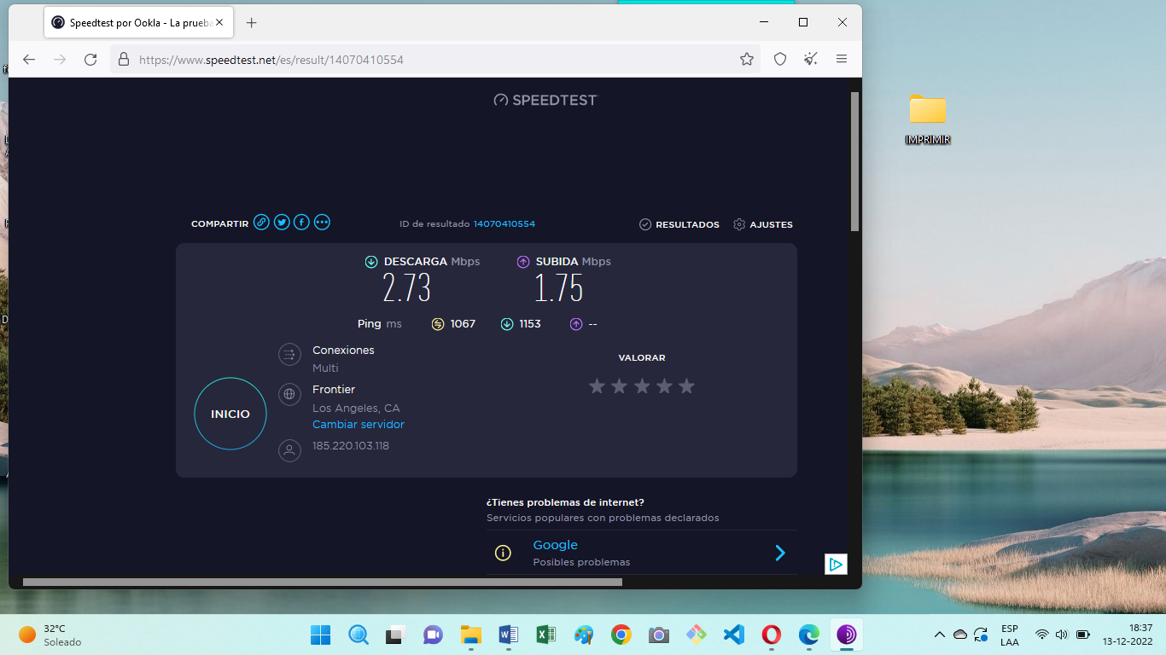

Las velocidades son diferentes porque en VPN y TOR se prioriza el anonimato a la velocidad y estas redes son más pequeñas que la de internet ” libre”.

El valor del ping es la latencia que demora en conectar. Y en las redes varía porque al tener menos dispositivos vpn o Tor la información viaja más lento y aumenta la latencia.